Бармак уеннары

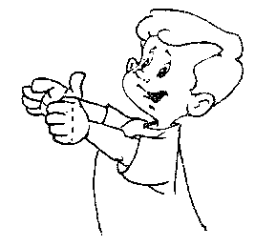

Бармак уеннары
Кыска шигырьләр, такмаклар, такмазалар ярдәмендә сабыегыз белән күңелле итеп уйнарга тәкъдим итәм. Бу күнекмәләрне мөмкин кадәр ешрак кабатларга тырышыгыз. Тора-бара бала аларны ятлап, сезнең белән бергә сөйли алыр.

Саескан
- Саескан, саескан, син кайда булдың?
- Ерак-еракта булдым.
Ботка пешердем,
Балаларны ашаттым.
Монысына бирдем,
Монысына бирдем,
Монысына бирдем,
Монысына бирдем,
Ә монысына бирмәдем.
Син ботка пешермәдең,
Су ташымадың,
Утын ярмадың –
Сиңа ботка юк!
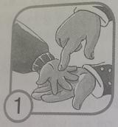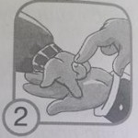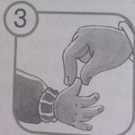
1. Баланың кулын үзегезнең кулыгызга куегыз. Имән бармагыгыз белән баланың уч төбендә әйләнүле хәрәкәтләр ясагыз.
2. Чәнти бармактан башлап бармакларын бер-бер артлы бөкләгез.
3. Баланың баш бармагын алып селкетегез.

Кәҗәкәй
Кәҗә, кәҗә, кәҗәкәй,
Минем кызым (улым) бәләкәй,
Ул – акыллы, ул – тәтәй,
Тимә аңа кәҗәкәй.
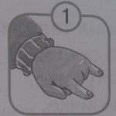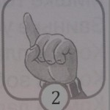
1. Имән бармак һәм чәнти бармак ярдәмендә балага “кәҗәне” күрсәтегез.
2. Бармак белән янагыз.

Йозак
Ишектә йозак тора,
Кем аны ача ала?
Бордык, бордык, шакыдык,
Һәм ишекне без ачтык.
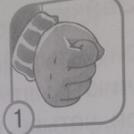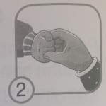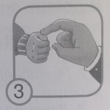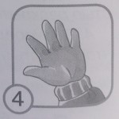
1. Баланың кулын йодрыкка кысыгыз.
2. Баланың йодрыгын кулыгызга алып, төрле якларга борыгыз.
3. Әкрен генә йодрыгына шакыгыз.
4. Бала йодрыгын ачсын.

Кәбестә
Без кәбестәне кисәбез,
Без кишерне турыйбыз.
Без кәбестәне тозлыйбыз,
Без салатны изәбез.
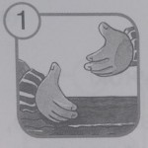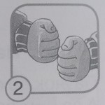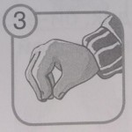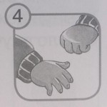
1. Бала белән бергә кәбестә тураган булыгыз.
2. Кулларыгызны йодрыкка кысып уыгыз.
3. Тоз сипкән кебек булыгыз.
4. Йодрыкларыгызны кысыгыз һәм ачыгыз.

Аяклар
Зур аяклар юлдан баралар:
Топ-топ-топ.
Бәләкәй аяклар юлдан йөгерәләр:
Топ-топ-топ-топ-топ. Топ-топ-топ-топ-топ.
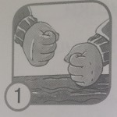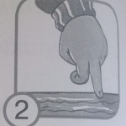
1. Өстәлгә баштан бер кулыгыз белән, аннары икенче кулыгыз белән сугыгыз.
2. Имән бармак һәм урта бармак ярдәмендә аякларның ничек йөгергәнен күрсәтегез.
Ничек хәлләр
- Ничек хәлләр?
- Менә шулай!
- Ничек йөзәсең?
- Менә шулай!
- Еракка карыйсың?
- Менә шулай!
- Ничек ашыйсың?
- Менә шулай!
- Саубуллашасың?
- Менә шулай!
- Йоклыйсың?
- Менә шулай!
- Ничек шаярасың?
- Менә шулай!
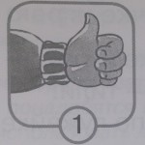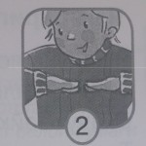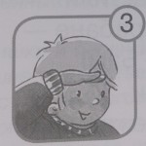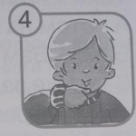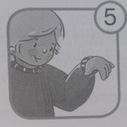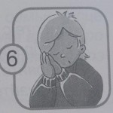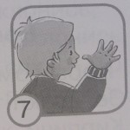
1. Бала белән бергә баш бармагыгызны өскә каратып йодрык күрсәтегез.
2. Йөзгән кебек булыгыз.
3. Кулыгызны кашларыгызга терәгез.
4. Ашаган кебек булыгыз.
5. Кулыгыз белән болгагыз.
6. Куш кулларыгызны битегезгә терәп йоклаган кебек булыгыз.
7. Баш бармагыгызны борыныгызга терәгез, ә калганнарын шаярып селкетегез.

